附件7：

2022年通州区知识产权申请前评估奖励

申报指南

一、申报对象

符合条件的知识产权代理机构或平台。

二、申报项目和奖励标准

知识产权代理机构或平台为通州区内企业申请发明专利并开展申请前评估的，按照不低于50%的预审通过率测算，给与牵头机构或平台每件评估奖励2800元。

三、申报时间

2023年1月1日至3月10日。

四、材料清单

1.营业执照复印件

2.信用承诺书（见附件7-1）

3.2022年度通州区知识产权申请前评估奖励申请表（见附件7-2）

4.发明专利申请前评估明细表（见附件7-3）

5.评估合同、评估报告等证明材料复印件

五、申报程序

申报人在规定申报时间内，通过链接https://f.wps.cn/g/fNJgu9Ku或扫描下方二维码进行网上填报，并在填报完成后将纸质材料提交至通州区市场监督管理局知识产权科。

六、工作要求

申请人需对申请材料的真实性、有效性、合法性负主体责任，并作出信用承诺。

企业申报材料用A4纸装订成册，并加盖申报单位公章。

联系人：魏晨晨

联系电话：18360008184

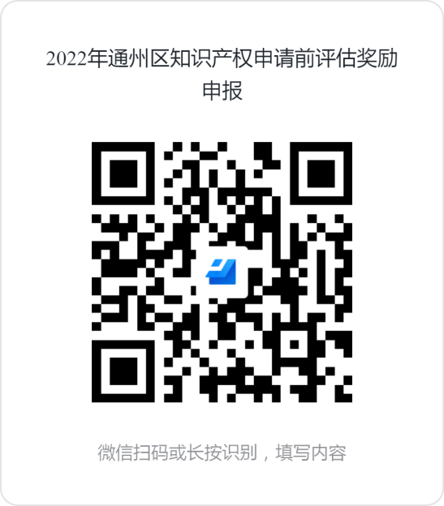

|  |  |  |  |  |  |  |  |
| --- | --- | --- | --- | --- | --- | --- | --- |
| 附件7-1  区级财政专项资金项目申报信用承诺书 | | | | | | | |
| 项目申报单位 |  | | | 统一社会信用代码 | |  | |
| 项目名称 | 2022年通州区知识产权申请前评估奖励申报 | | | 申报依据 | | 《南通市通州区知识产权资助奖励办法》（通市监〔2022〕65号） | |
| 申请财政资金 | 万元 | | | | | | |
| 项目所在地 |  | 项目责任人 | | |  | 联系电话 |  |
| 项目申报单位承诺: | | | | | | | |
| 1.本单位近三年信用状况良好，无严重失信行为。 | | | | | | | |
| 2.申报的所有材料均依据相关项目申报要求,据实提供。 | | | | | | | |
| 3.专项资金获批后将按规定使用。 | | | | | | | |
| 4.如违背以上承诺，愿意承担相关责任，同意有关主管部门将相关失信信息记入公共信用信息系统。严重失信的，同意在相关政府门户网站公开。 | | | | | | | |
|  | | | | | | | |
|  | | | 项目申报责任人（签名） | | | | |
|  | | | | |
| 单位负责人（签名） 单位（公章） | | | | |
| 日期： | | | | |

附件7-2

2022年通州区知识产权申请前评估奖励申请表

|  |  |  |  |
| --- | --- | --- | --- |
| 企业名称 |  | 统一社会信用代码 |  |
| 法定代表人姓名 |  | 法定代表人身份证号 |  |
| 联系人 |  | 联系方式 |  |
| 注册地址 |  | | |
| 开户行名称 |  | 银行账号 |  |
| 开展评估件数 |  | 预审合格件数 |  |
| 申请奖励金额 | 申请知识产权申请前评估奖励 元。  法定代表人（签字）： 申报单位（公章）：  年 月 日 | | |
| 区级部门审核意见 | 审核资助金额 元。  审核人（签字）：  年 月 日 | | |

（盖章）2022年度发明专利申请前评估明细表

|  |  |  |  |  |  |  |
| --- | --- | --- | --- | --- | --- | --- |
|  | 申请号 | 专利名称 | 申请人 | 评估时间 | 是否通过预审 | 牵头机构或平台 |
| 1 |  |  |  |  |  |  |
| 2 |  |  |  |  |  |  |
| 3 |  |  |  |  |  |  |
|  |  |  |  |  |  |  |
|  |  |  |  |  |  |  |
|  |  |  |  |  |  |  |
|  |  |  |  |  |  |  |
|  |  |  |  |  |  |  |
|  |  |  |  |  |  |  |
|  |  |  |  |  |  |  |
|  |  |  |  |  |  |  |